Описание
и
инструкция по работе с программой
оптимального раскроя
LogFactory

С-Петербург 2009 г.

Оглавление

Аннотация 2
Подготовительный этап 3
Режим ручного раскроя 5
Режим автоматического раскроя 7

Аннотация

Программа предназначена для оптимального раскроя исходного материала – бревен или бруса. Программа информационно связана с программой технологической подготовки производства LogHouse.

Исходными данными для программы является разработанный проект. Программа может работать в ручном или автоматическом режиме.

В ручном режиме в процессе раскроя рабочий вводит длины поступающих на раскрой заготовок. Программа выполняет анализ и предлагает список бревен, которые следует изготовить из заданной заготовки. Критерием выбора является минимальная длина остатка. Раскрой выполняется с учетом задаваемой величины пропила при распиле заготовки и величины торцовки (выравнивания обоих концов заготовки).
В автоматическом режиме проектировщик перед началом раскроя вводит длины заготовок, из которых будет изготавливаться сруб, и параметры оптимизации. В процессе раскроя программа автоматически ищет максимально выгодный (максимально удовлетворяющий параметрам оптимизации) вариант раскроя. Результатом работы программы является список исходных заготовок и перечень бревен, которые из данных заготовок можно сделать.

В свойствах проекта может быть задана максимальная длина остатка, который можно будет использовать в дальнейшем. Все остатки, длина которых больше максимальной, будут откладывается в буфер и смогут использоваться в дальнейшем при изготовлении других проектов. Программа в первую очередь предлагает изготовить текущие бревна из материала, складированного в буфере.

В процессе раскроя на экран может быть выведена информация об уже изготовленных бревнах, о бревнах в буфере, об оставшихся бревнах.

Проверка работы программы на практике показала следующее: даже при работе на деревообрабатывающем станке высококвалифицированных рабочих (имеющих большой опыт ручного раскроя), эффективность раскроя с помощью программы выше на 10-15% (чем больше проект, тем выше эффективность).

Подготовительный этап

Программа раскроя позволяет работать в режимах ручного задания длин заготовок или в режиме автоматического раскроя. В обоих случаях требуется перейти в окно настроек: «Проект»-«Настройки…»-«Производство» (рис. 1). Для выполнения ручного раскроя достаточно задать только параметры распила: торцевание и ширину распила. Для автоматического раскроя необходимо предварительно задать некоторые исходные данные, определяющие параметры для алгоритма оптимизации (подробнее см. раздел «Режим автоматического раскроя»).

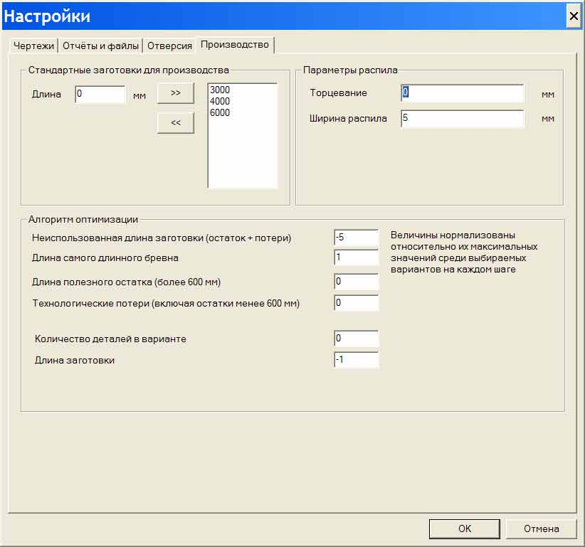
Рис. 1

Задайте величину торцевания, ширину пропила и размеры заготовок, которые будут использоваться при производстве дома. Для этого внесите новый размер в окно «Длина» и нажмите «>>». Для удаления некоторого размера из списка длин заготовок, отметьте удаляемый размер и нажмите «<<».

Исходная информация для работы программы LogFactory носит название «производство» и формируется в программе LogHouse. Если Вы не работали с оптимальным раскроем древесины для рассматриваемого проекта, то Вы должны (рис. 1а) выбрать режим «Новое производство» (1). В том случае, когда Вы уже частично выполнили раскрой для выбранного проекта с помощью программы LogFactory, то должны выбрать режим «Открыть производство» (2).
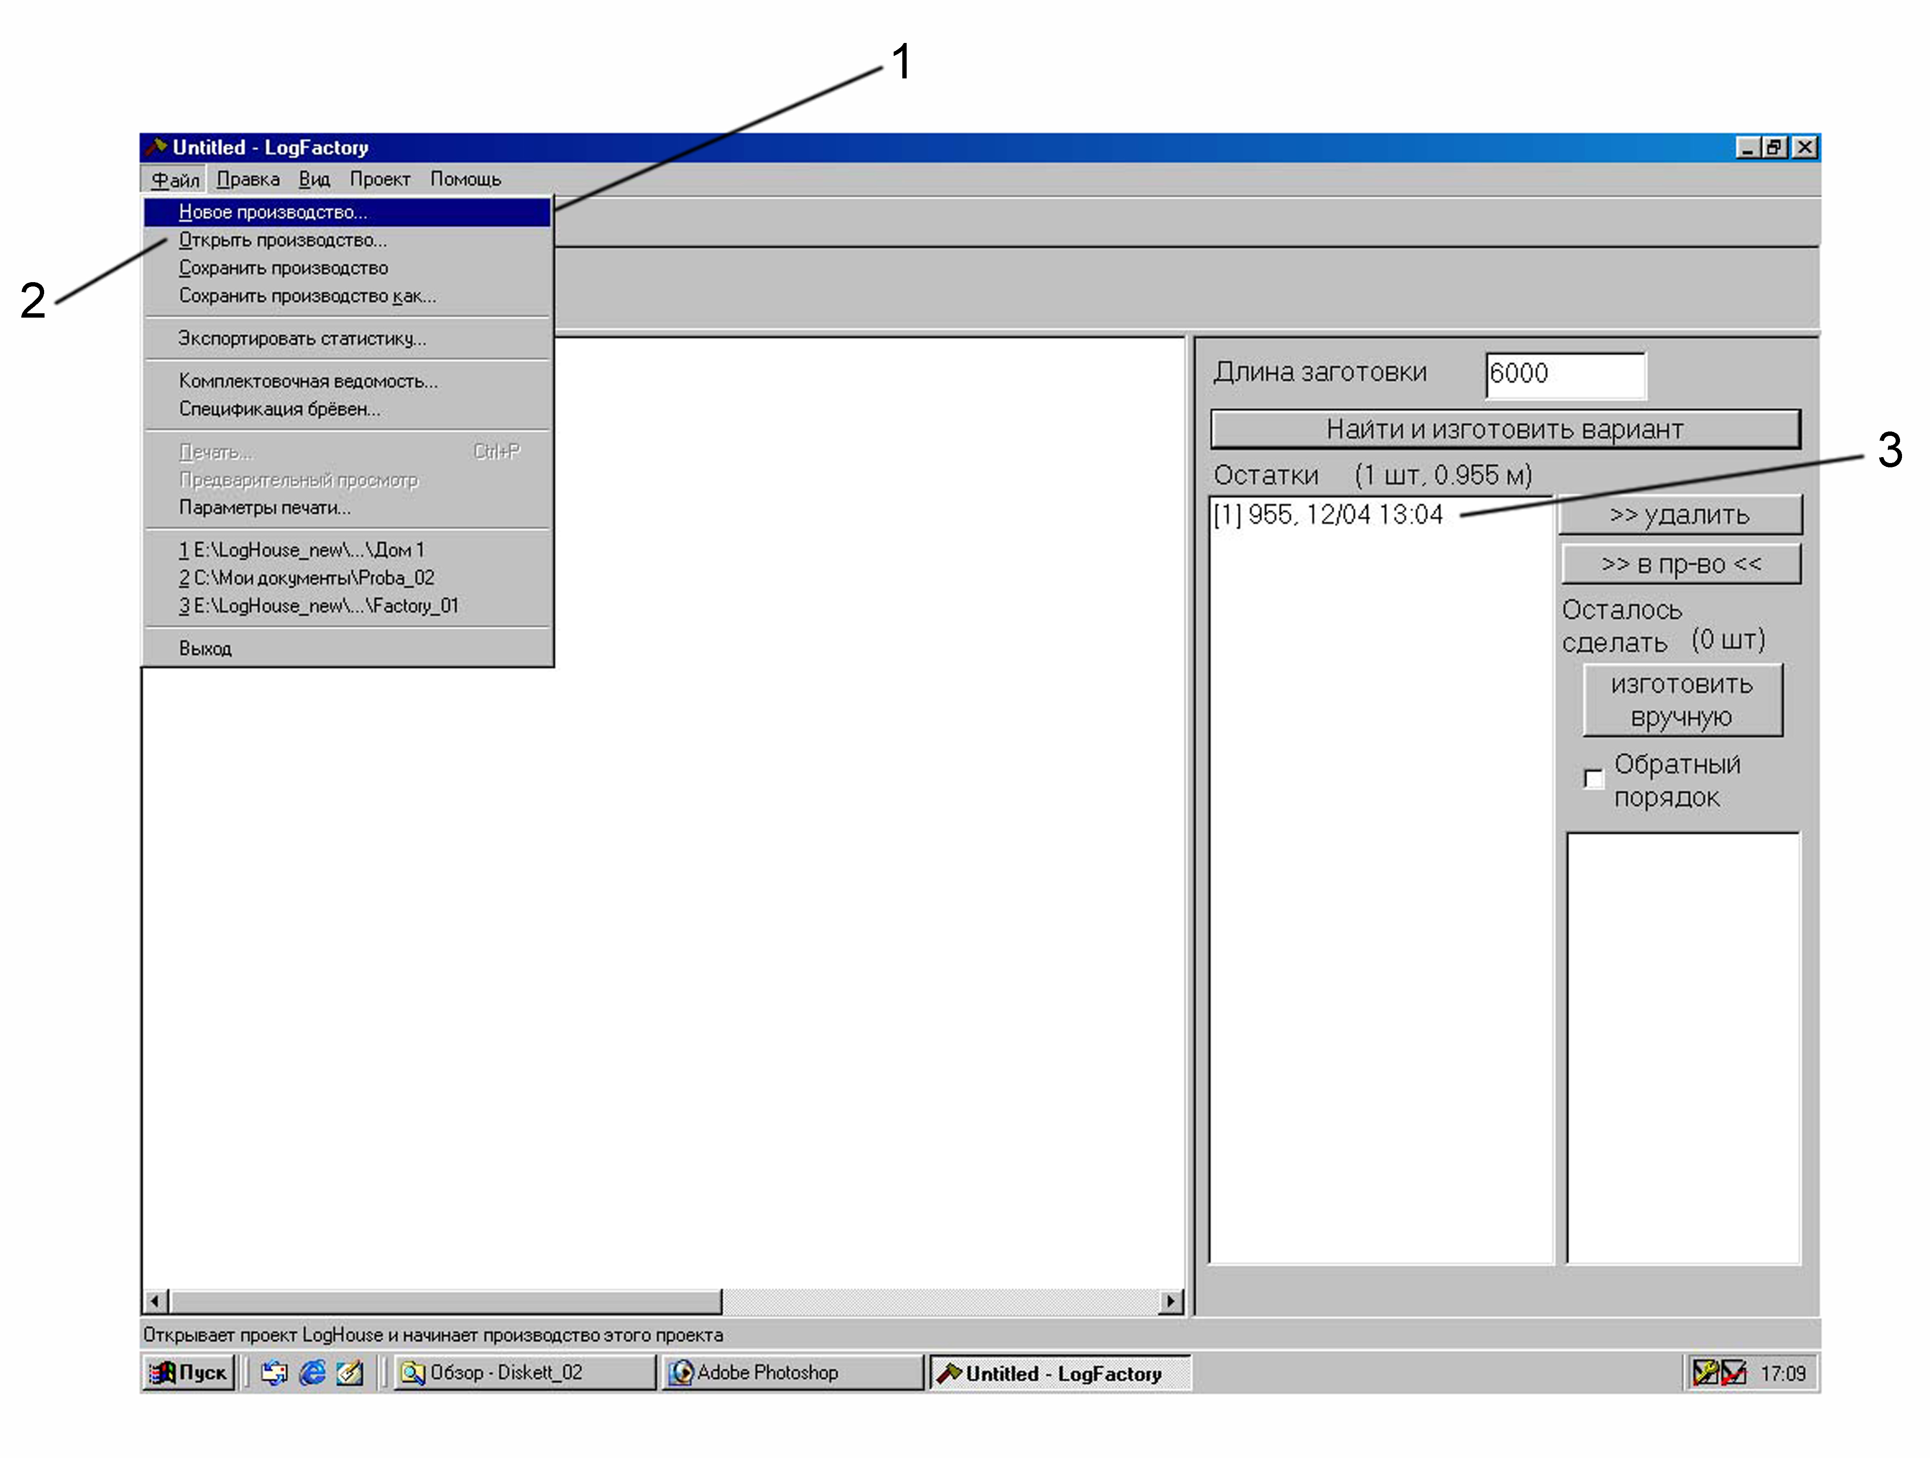
Рис. 1а

При загрузке программы в окне «Остатки» (3) выводится список бревен, оставшихся после предыдущего производства, которые могут быть использованы в новом производстве.
Остатки в дальнейшем можно использовать в производстве (9) или удалить (8) из рассмотрения (рис.2).
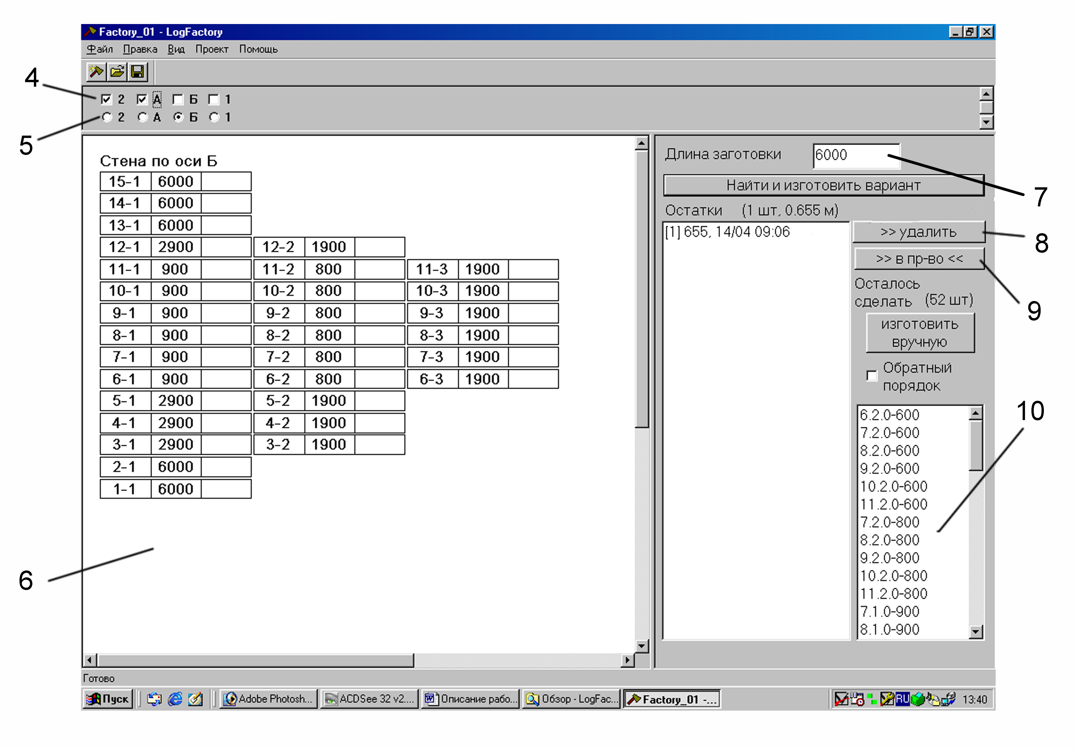
Рис.2
После загрузки производства (рис.2) на экране появляется две строки (4) и (5) с перечнем стен. Если установить метку в любом окне в строке (5), то в левом нижнем углу экрана (6) будет выведена таблица с перечнем бревен данной стены. В дальнейшем изготовленные бревна отмечаются красным цветом. Если установить метки в одном или нескольких окнах в строке (4), то это означает, что Вы хотите выполнить оптимальный раскрой древесины среди бревен, образующих отмеченные стены. Убрать отметку на какой-либо стене можно только до того момента, пока ни одного бревна из этой стены не изготовлено. Полный список бревен (которые требуется сделать) из отмеченных стен выводится в окне в правом нижнем углу (10).

Режим ручного раскроя

Работа начинается (рис.2) с ввода в окне (7) длины заготовки, из которой требуется сделать бревна. Щелкните мышкой на кнопке «Найти и изготовить вариант».
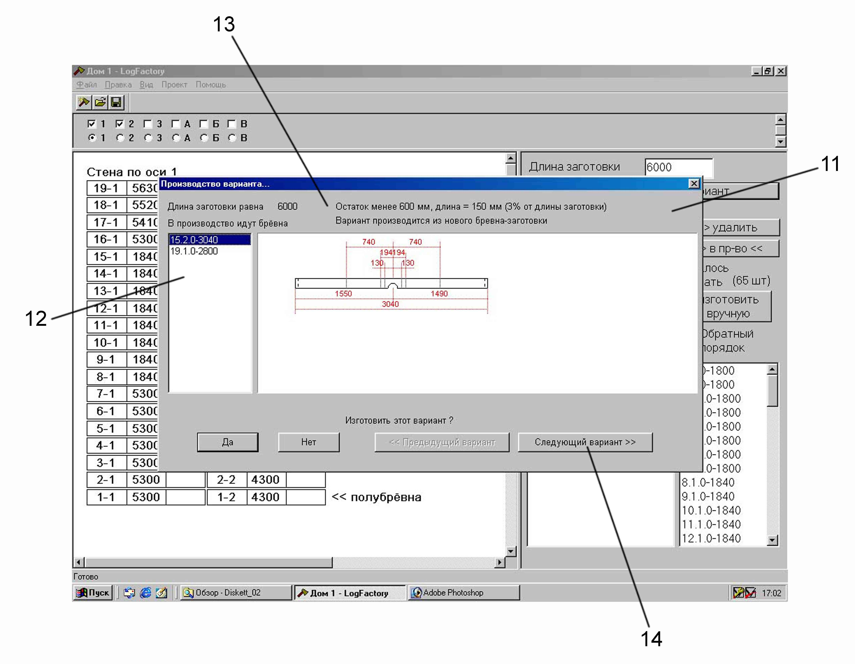
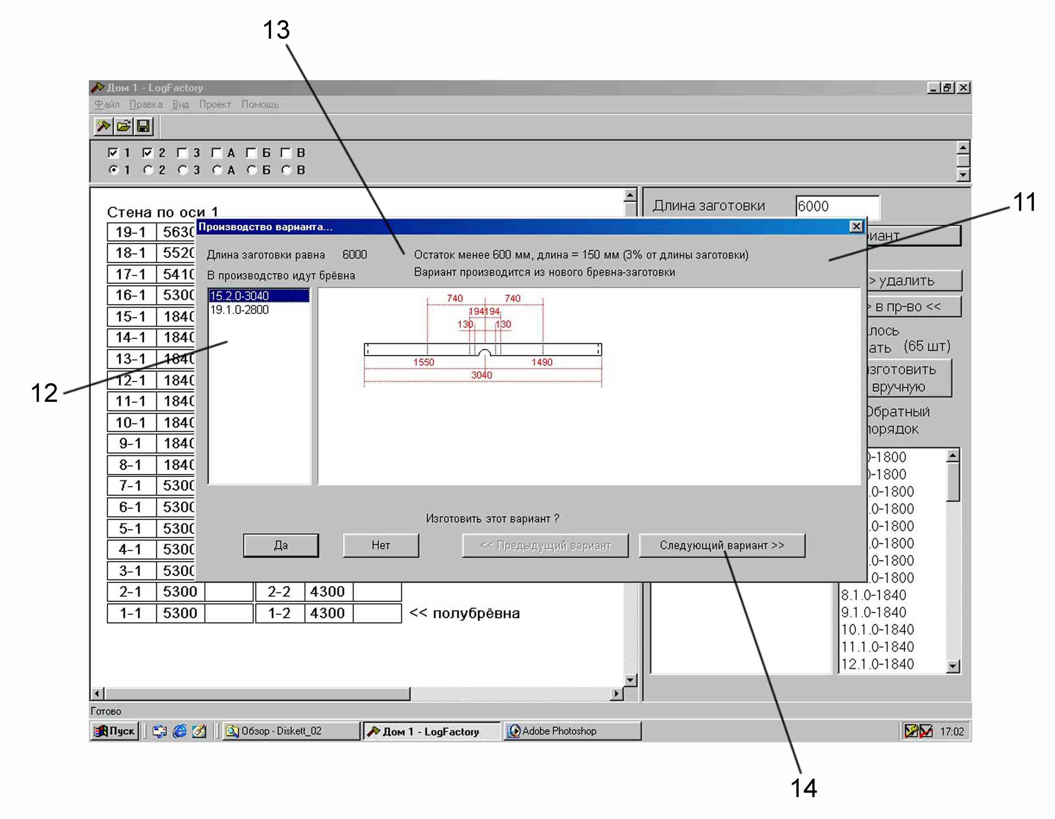
Рис.3

На экране (рис.3) появится выпадающее окно (11) со списком бревен (12), которые программа предлагает изготовить из данной заготовки. При этом программа подсчитывает остаток и процент отхода (13). Если по каким-либо причинам Вас не устраивает выбранный вариант, Вы можете щелкнуть на кнопке «Следующий вариант» (14) и посмотреть следующий вариант раскроя, предлагаемый программой. В центре окна можно посмотреть чертежи изготавливаемых бревен.
Обратите внимание: программа при раскрое учитывает ширину пропила между бревнами.

Если Вы хотите изготовить нужное Вам бревно в ручном режиме (рис.4) без подсказок программы, то отметьте его в списке (15) и щелкните на кнопке «Изготовить вручную» (16). На экране появится диалоговое окно, в котором Вам придется вручную ввести длину остатка заготовки (17). Если длина будет превышать 600 мм, то остаток будет помещен в список остатков, в противном случае – удален и в дальнейшем не будет учитываться.
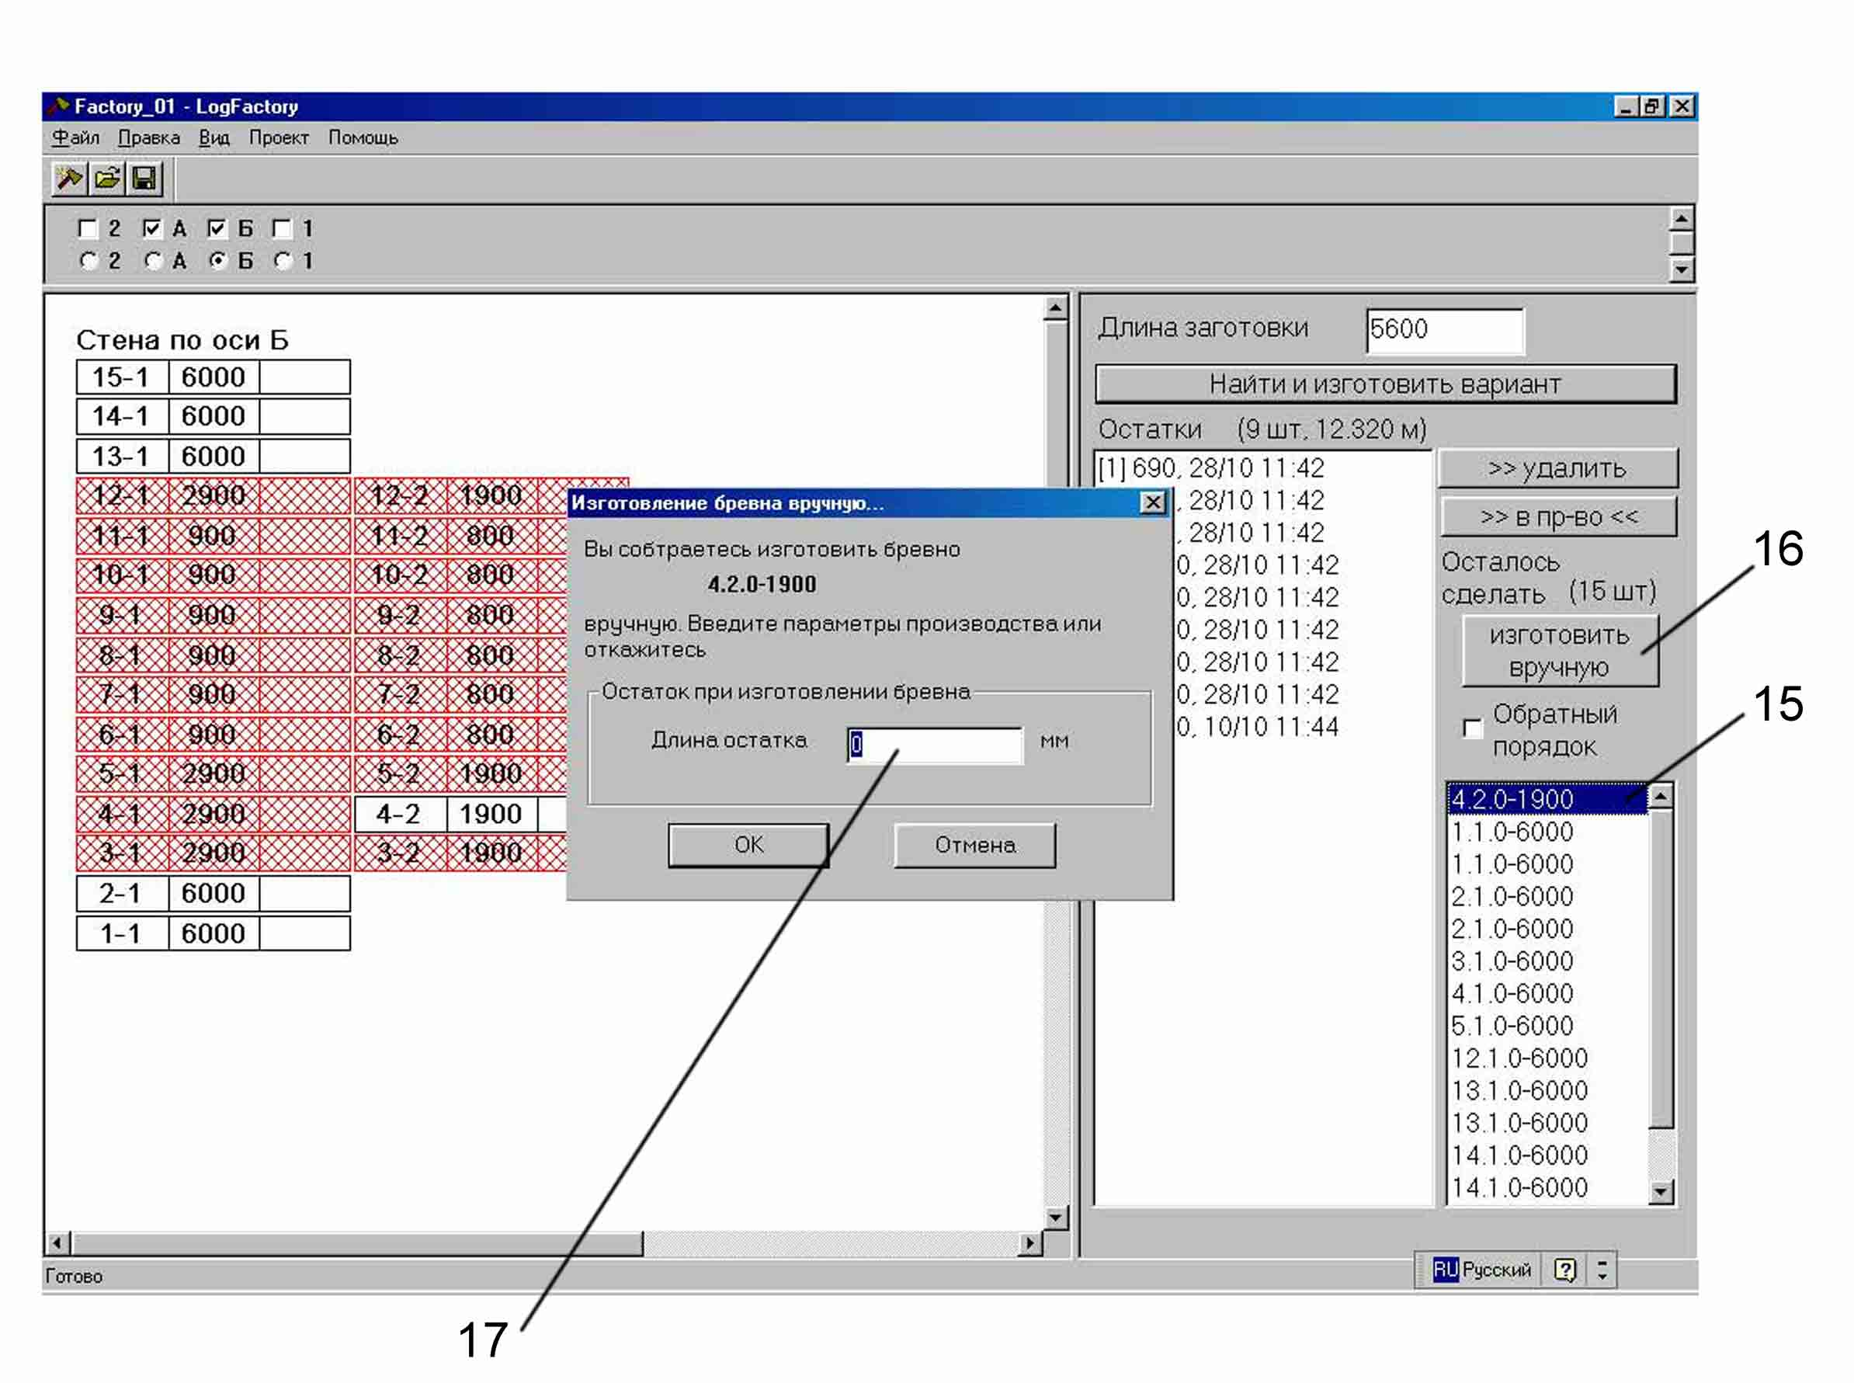
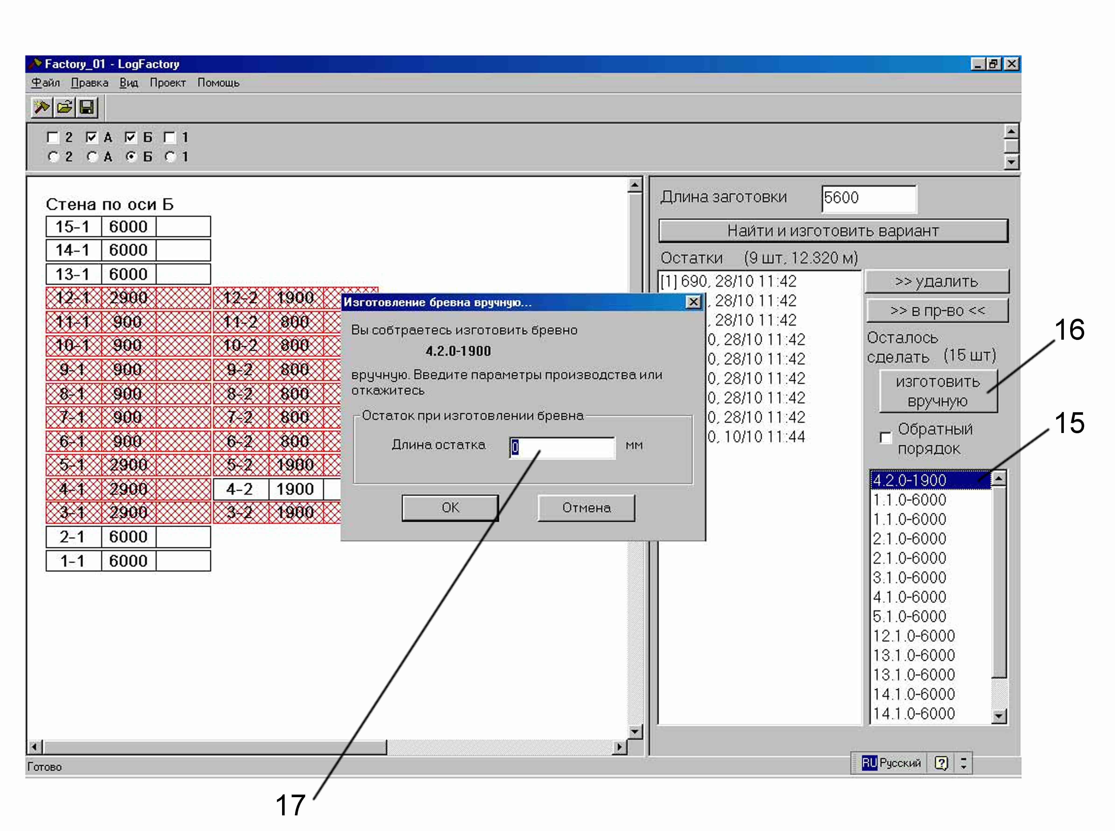
Рис. 4

Вы можете вывести в левом нижнем углу не таблицу раскроя одной из стен, а непосредственно чертеж данной стены (рис. 5). При этом на чертеже (18) все изготовленные бревна будут отмечены красным цветом. Для перехода от таблицы раскроя к чертежу необходимо щелкнуть мышкой в любом месте окна (18), выбрать режим «Вид» в верхней части интерфейса программы и режим «Чертеж/таблица раскроя» (19).
При необходимости Вы можете изменять масштаб чертежа, используя режим «Масштаб отображения плана» (20).
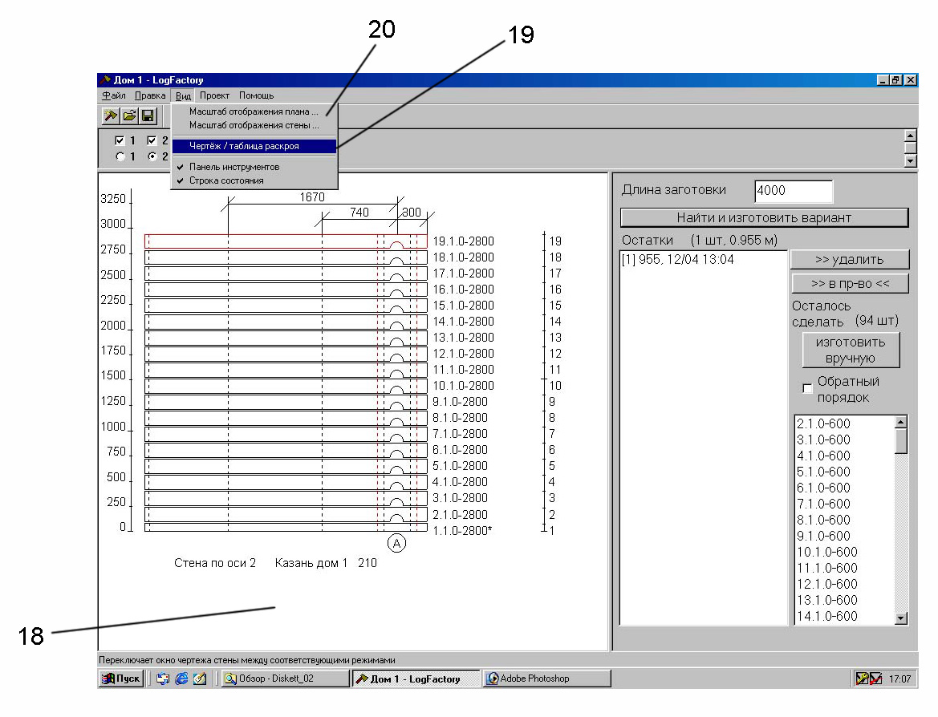
Рис. 5

Режим автоматического раскроя

Перед началом автоматического раскроя (рис.1) необходимо задать длины заготовок (1), из которых будут изготавливаться бревна, и задать параметры оптимизации (2).
Оптимизировать раскрой можно с учетом следующих критериев:
- неиспользованная длина заготовки (остаток+потери)
- первостепенный выбор для раскроя заготовки наименьшей длины
- первостепенный выбор бревен максимальной длины (т.е. попытаться раскроить в первую очередь самые длинные бревна)
- количество деталей в варианте
- технологические потери.

Значение параметра оптимизации определяется следующим образом:
- если некоторый параметр несущественен, то его значение устанавливается равным 0.
- если выбранный параметр должен иметь минимальное значение, то его величина задается со знаком минус.
- если выбранный параметр должен иметь максимальное значение, то его величина задается со знаком плюс.
Например, в приведенном окне (рис. 1) параметр «Длина заготовки» задана равной -1. Это означает, что при раскрое в первую очередь будут выбираться самые короткие заготовки (в нашем примере сначала 3000 м, потом 4000 м и 6000 м). Параметр «Длина самого длинного бревна» задан равным 1. Это означает, что в первую очередь программа будет пытаться раскроить самые длинные бревна. Параметр «Неиспользованная длина заготовки» задана равной -5. Знак минус означает, что мы хотим получать данный параметр (остатки от раскроя) минимальным, а цифра 5 означает, что данному параметру придается более важное значение, чем двум предыдущим.
Если Вас не устроит полученный результат раскроя, то Вы можете изменить параметры оптимизации и выполнить раскрой снова. Для разных проектов параметры оптимизации могут несколько отличаться друг от друга.

Отметьте стены, для которых Вы хотите выполнить автоматический раскрой, очистите (при необходимости) буфер остатков и запустите раскрой, выбрав режим «Проект»-«Автоматически произвести расчет» (рис. 6).

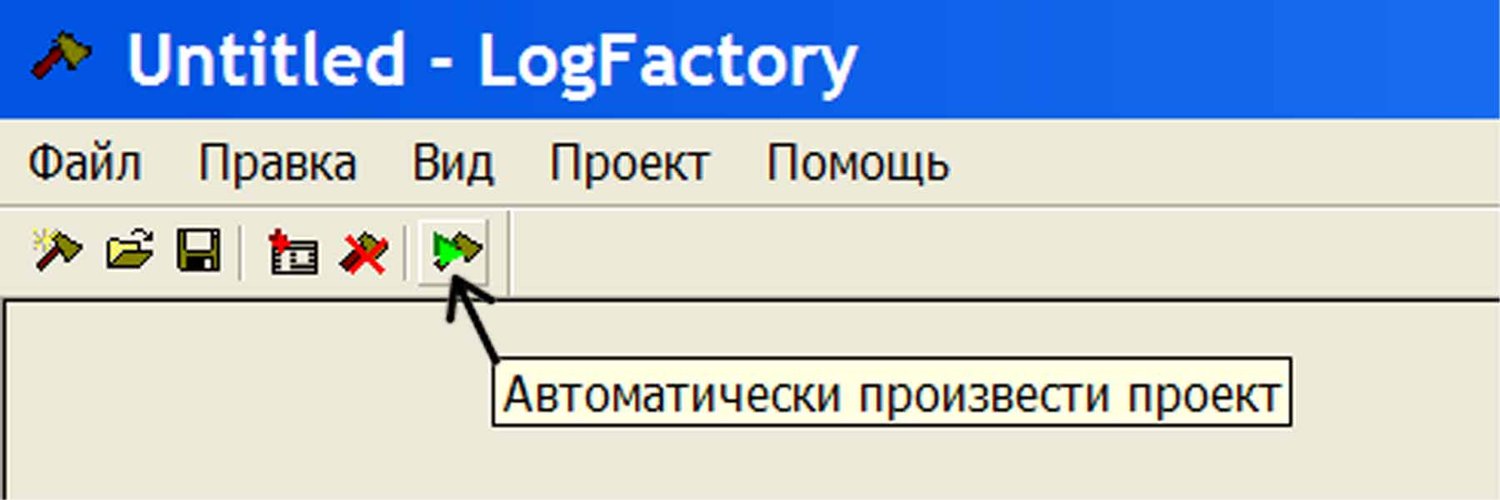
Рис. 6

Практика показала, что время работы программы для некоторых больших проектов (более 1500 бревен) может занимать более получаса. Для большинства проектов время расчета составляет несколько минут.

Цифры справа (21) показывают количество оставшихся для раскроя бревен (рис. 7).
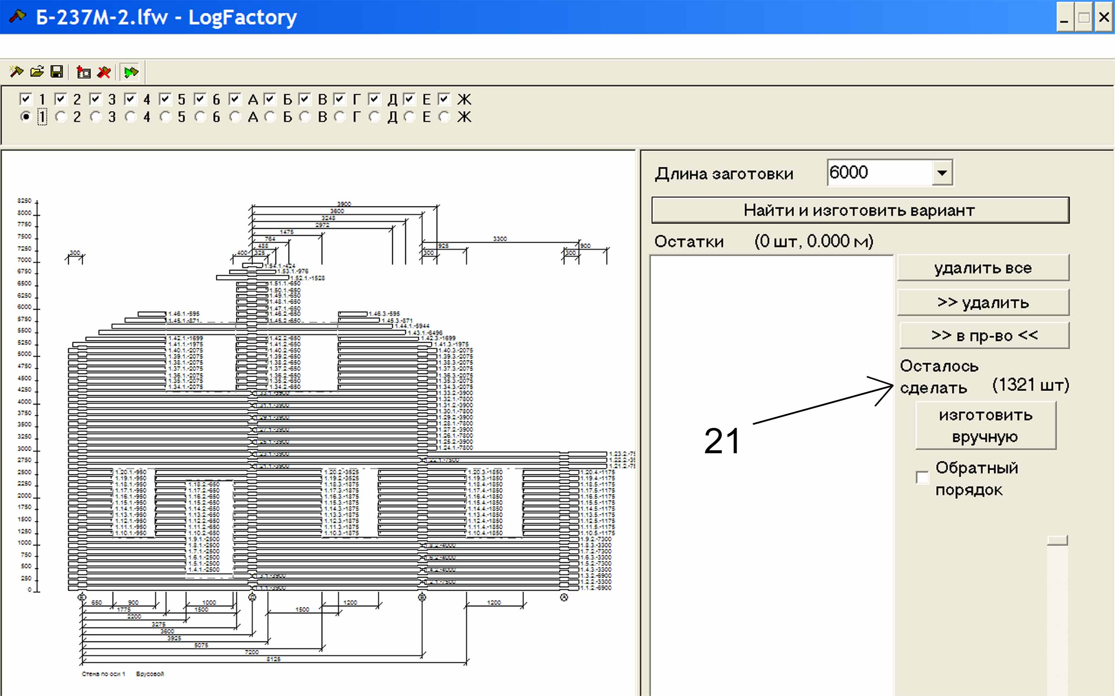
Рис. 7

После завершения автоматического расчета пользователю предоставляется статистические таблицы по результатам раскроя (рис. 8): общая статистика по раскрою (рис. 9), по каждому типу заготовок (для всех длин заготовок) (рис. 10).

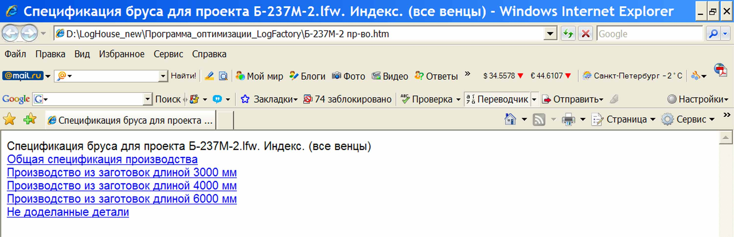
Рис. 8

Спецификация производства бруса для проекта Б-237М-2.lfw.

Длина заготовки, м | Кол-во заготовок, шт | Общая длина заготовок, м | Объём заготовок, м. куб. | Кол-во деталей, шт | Длина деталей, м | Объём деталей, м .куб. | Длина отходов*, м | Объём отходов*, м .куб. | Длина полезных остатков**, м | Объём полезных остатков**, м .куб. | Длина отходов+  остатков***, м | Объём отходов+  остатков***, м .куб.
Заготовки целых брёвен (целого бруса)
3.000 | 165 | 495.000 | 13.860 | 395 | 483.230 | 13.530 | 7.870 | 0.220 | 3.900 | 0.109 | 11.770 | 0.330
4.000 | 172 | 688.000 | 19.264 | 297 | 664.699 | 18.612 | 23.301 | 0.652 | 0.000 | 0.000 | 23.301 | 0.652
6.000 | 242 | 1452.000 | 40.656 | 482 | 1417.782 | 39.698 | 34.218 | 0.958 | 0.000 | 0.000 | 34.218 | 0.958
Заготовки полубрёвен (полубруса)
3.000 | 1 | 3.000 | 0.084 | 1 | 2.500 | 0.039 | 0.500 | 0.014 | 0.000 | 0.000 | 0.500 | 0.046
4.000 | не используется
6.000 | 11 | 66.000 | 1.848 | 12 | 54.100 | 0.833 | 0.500 | 0.014 | 11.400 | 0.319 | 11.900 | 1.015
Всего | 591 | 2704.000 | 75.712 | 1187 | 2622.311 | 72.712 | 66.389 | 1.859 | 15.300 | 0.428 | 81.689 | 3.000

Длина заготовки, м | % отходов* | % полезных остатков** | % отходов+  остатков***
Заготовки целых брёвен (целого бруса)
3.000 | 1.590 | 0.788 | 2.378
4.000 | 3.387 | 0.000 | 3.387
6.000 | 2.357 | 0.000 | 2.357
Заготовки полубрёвен (полубруса)
3.000 | 16.667 | 0.000 | 16.667
4.000
6.000 | 0.758 | 17.273 | 18.030
Всего | 2.455 | 0.566 | 3.963

Рис. 9

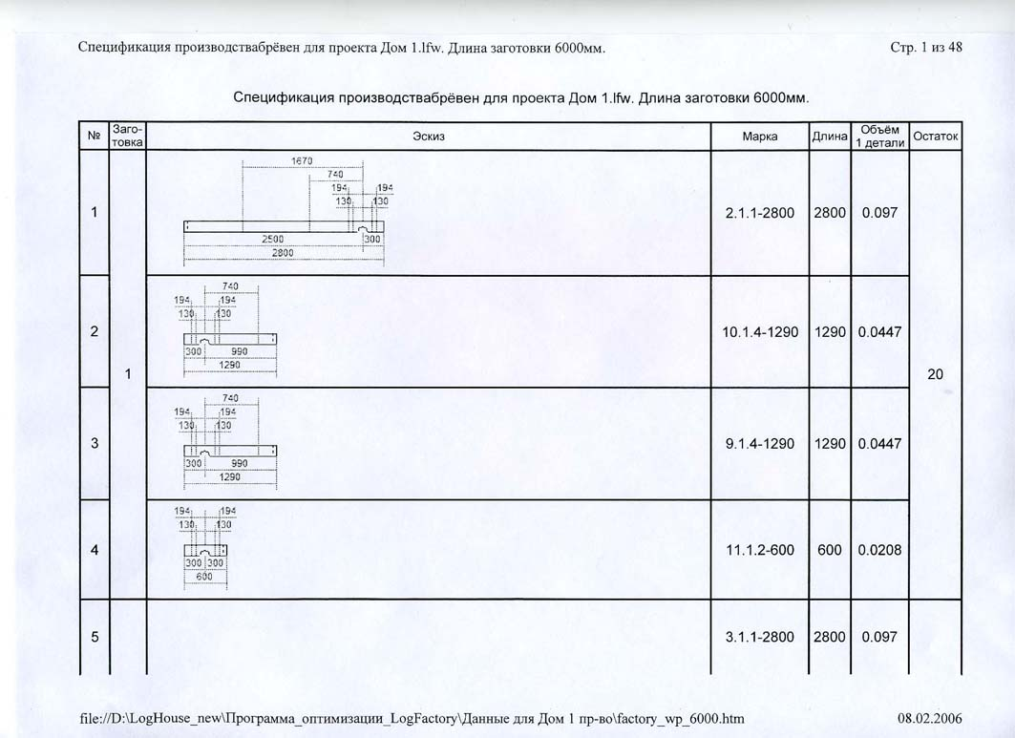
Рис. 10

